ATRIBUTOS HORIZONTALARRANGEMENT Y VERTICALARRANGEMENT EN ROW Y COLUMN DE JET PACK COMPOSE

Índice
ATRIBUTOS HORIZONTALARRANGEMENT Y VERTICALARRANGEMENT EN ROW Y COLUMN DE JET PACK COMPOSE 1

1.HorizontalArrangement Row 2
Arrangement.Start: 2
Arrangement.Center: 3
Arrangement.End: 3
Arrangement.SpaceAround: 4
Arrangement.SpaceEvenly: 4

2.VerticalArrangement Column 5
Arrangement.Top: 5
Arrangement.Center: 6
Arrangement.Bottom: 6
Arrangement.SpaceAround: 7
Arrangement.SpaceEvenly: 7

1.HorizontalArrangement Row
-El atributo horizontalArrangement para Row se utiliza para controlar la distribución de los elementos a lo largo del eje horizontal (de izquierda a derecha).
-Los atributos que hemos encontrado son los siguientes:

Arrangement.Start:
-Alinea los elementos al principio del Row (a la izquierda).

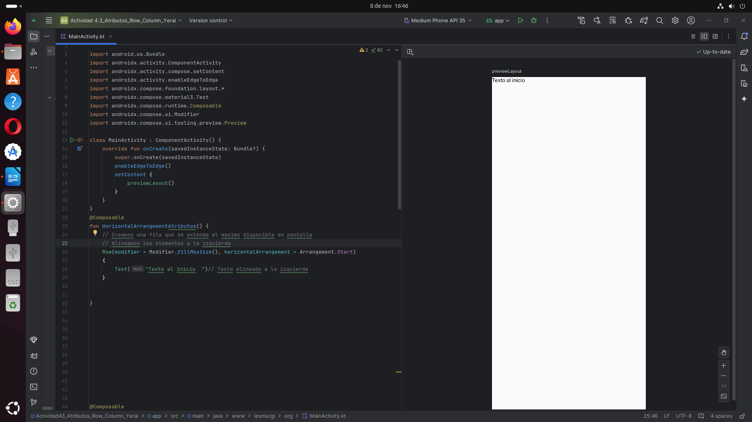

Arrangement.Center:
-Centra los elementos horizontalmente dentro del Row.
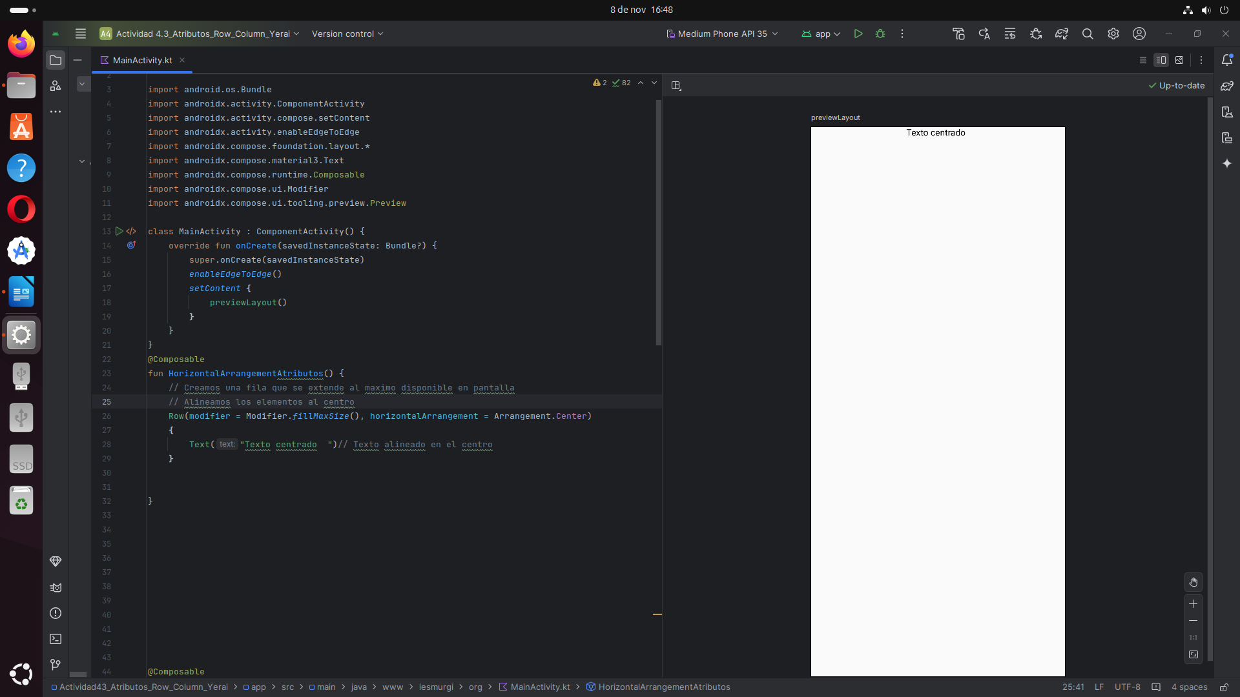

Arrangement.End:
-Alinea los elementos al final del Row (a la derecha).
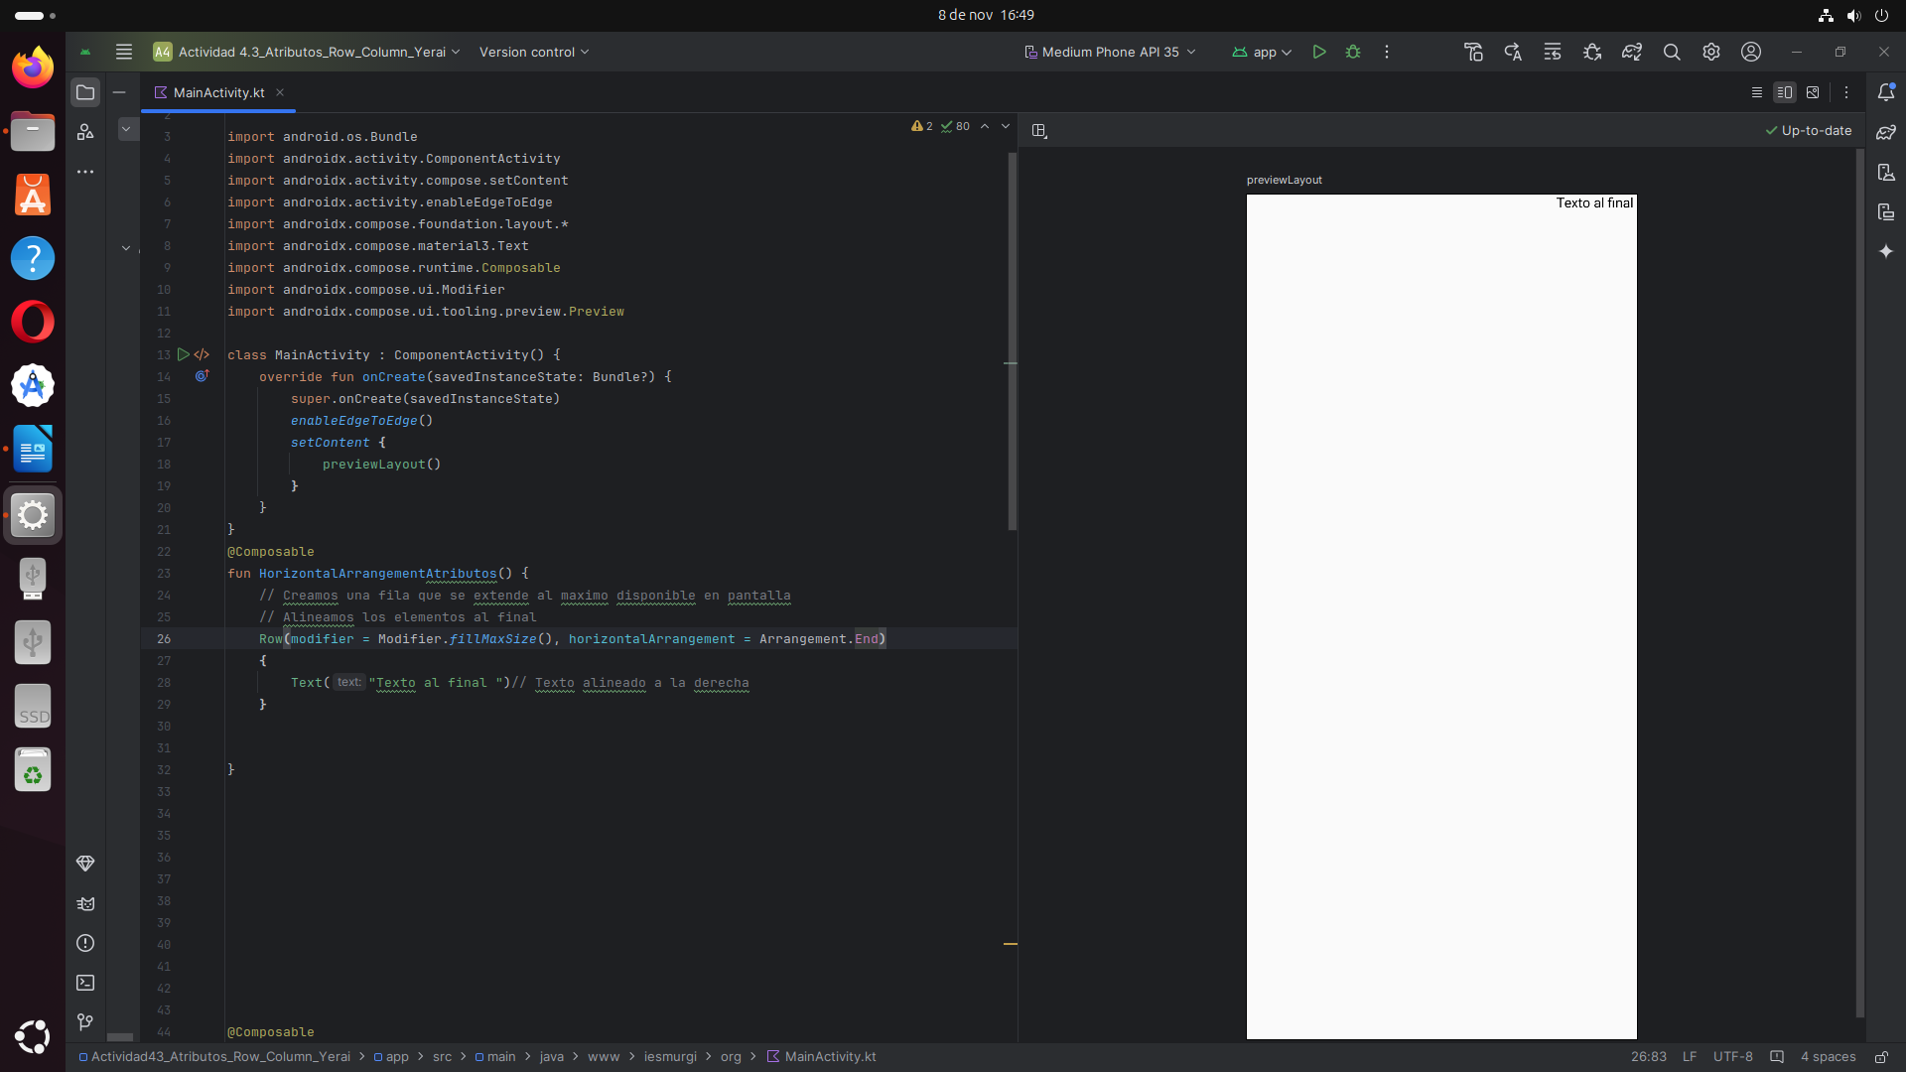

Arrangement.SpaceAround:
-Distribuye los elementos con espacio uniforme, dejando la mitad del espacio antes del primer elemento y después del ultimo elemento.
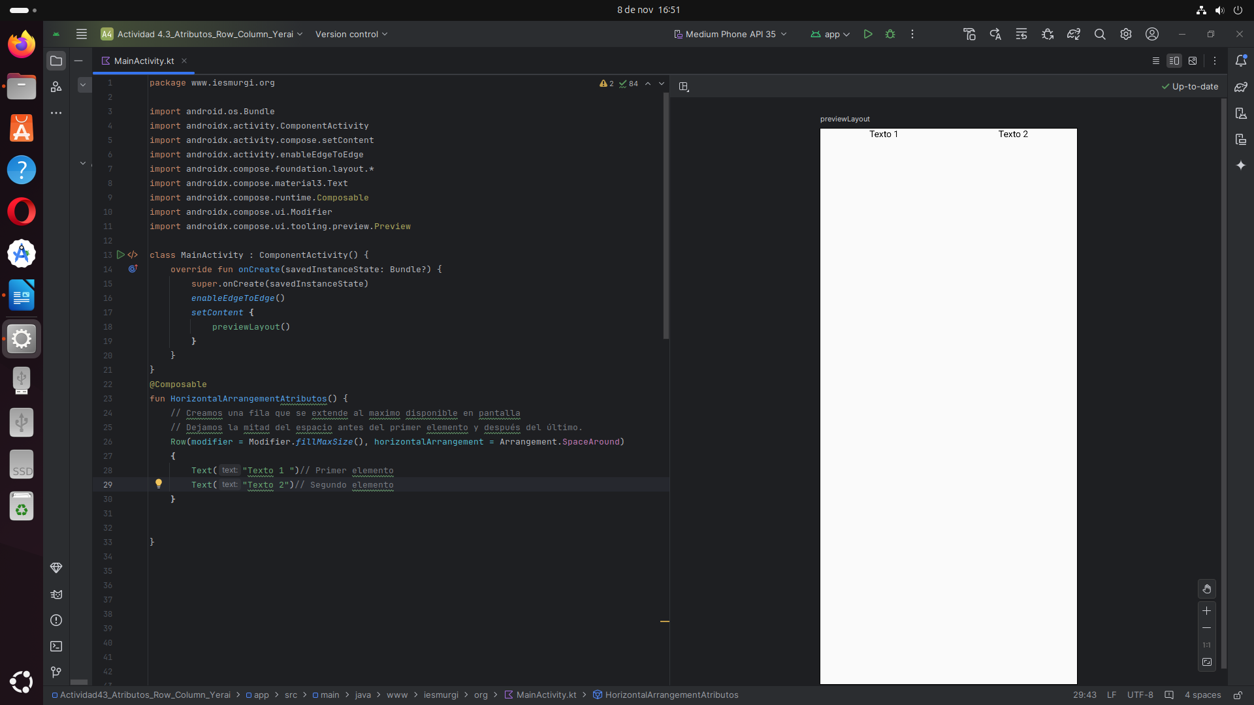

Arrangement.SpaceEvenly:
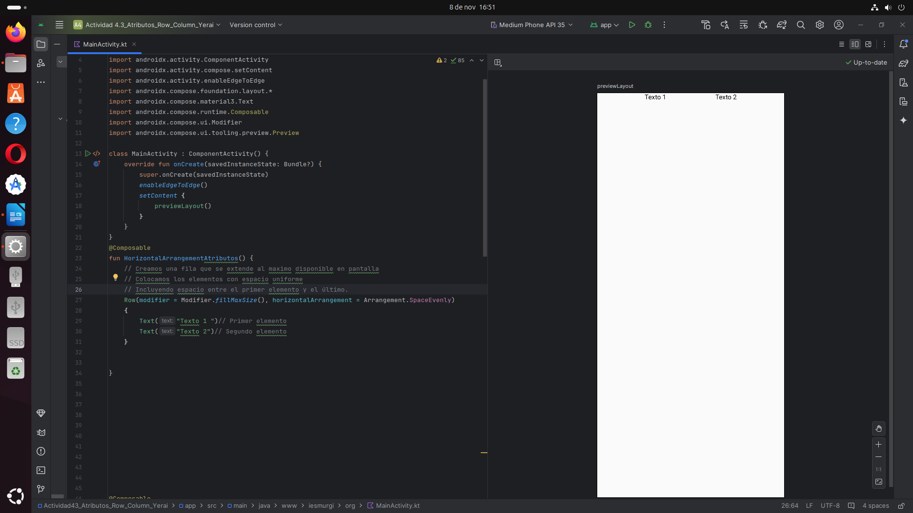
-Coloca los elementos con espacio uniforme incluyendo espacio antes del primer elemento y después del ultimo elemento.

2.VerticalArrangement Column
-El atributo verticalArrangement se utiliza para controlar la distribución de los elementos a lo largo del eje vertical (de arriba a abajo).
Los atributos que hemos encontrado son los siguientes:

Arrangement.Top:
-Alinea los elementos al principio de la Column, en la parte superior.
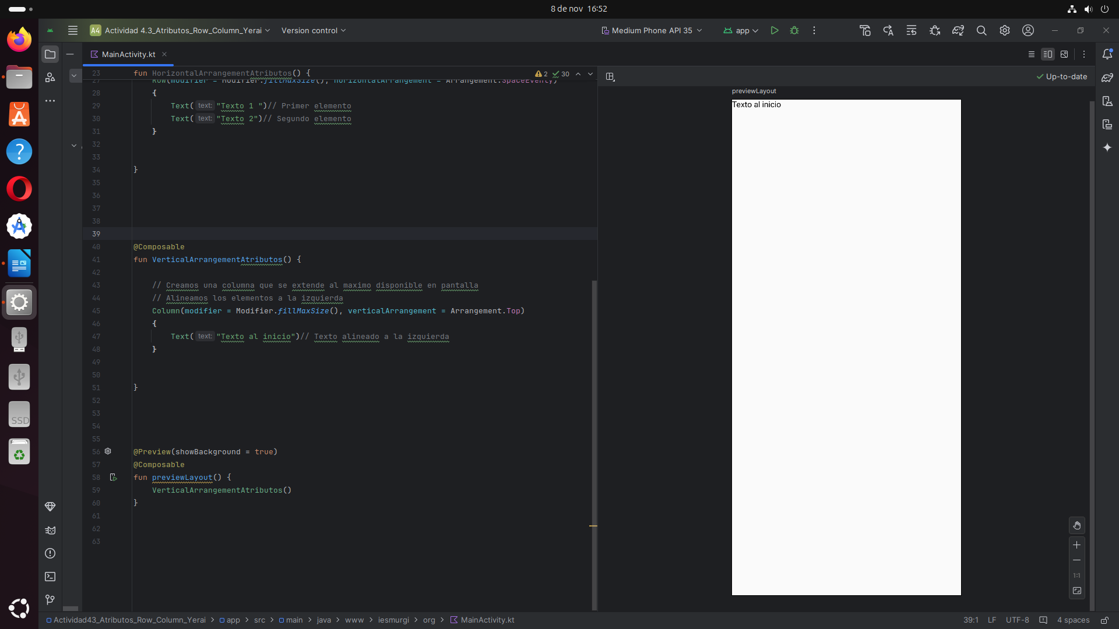

Arrangement.Center:
-Centra los elementos verticalmente dentro de la Column.
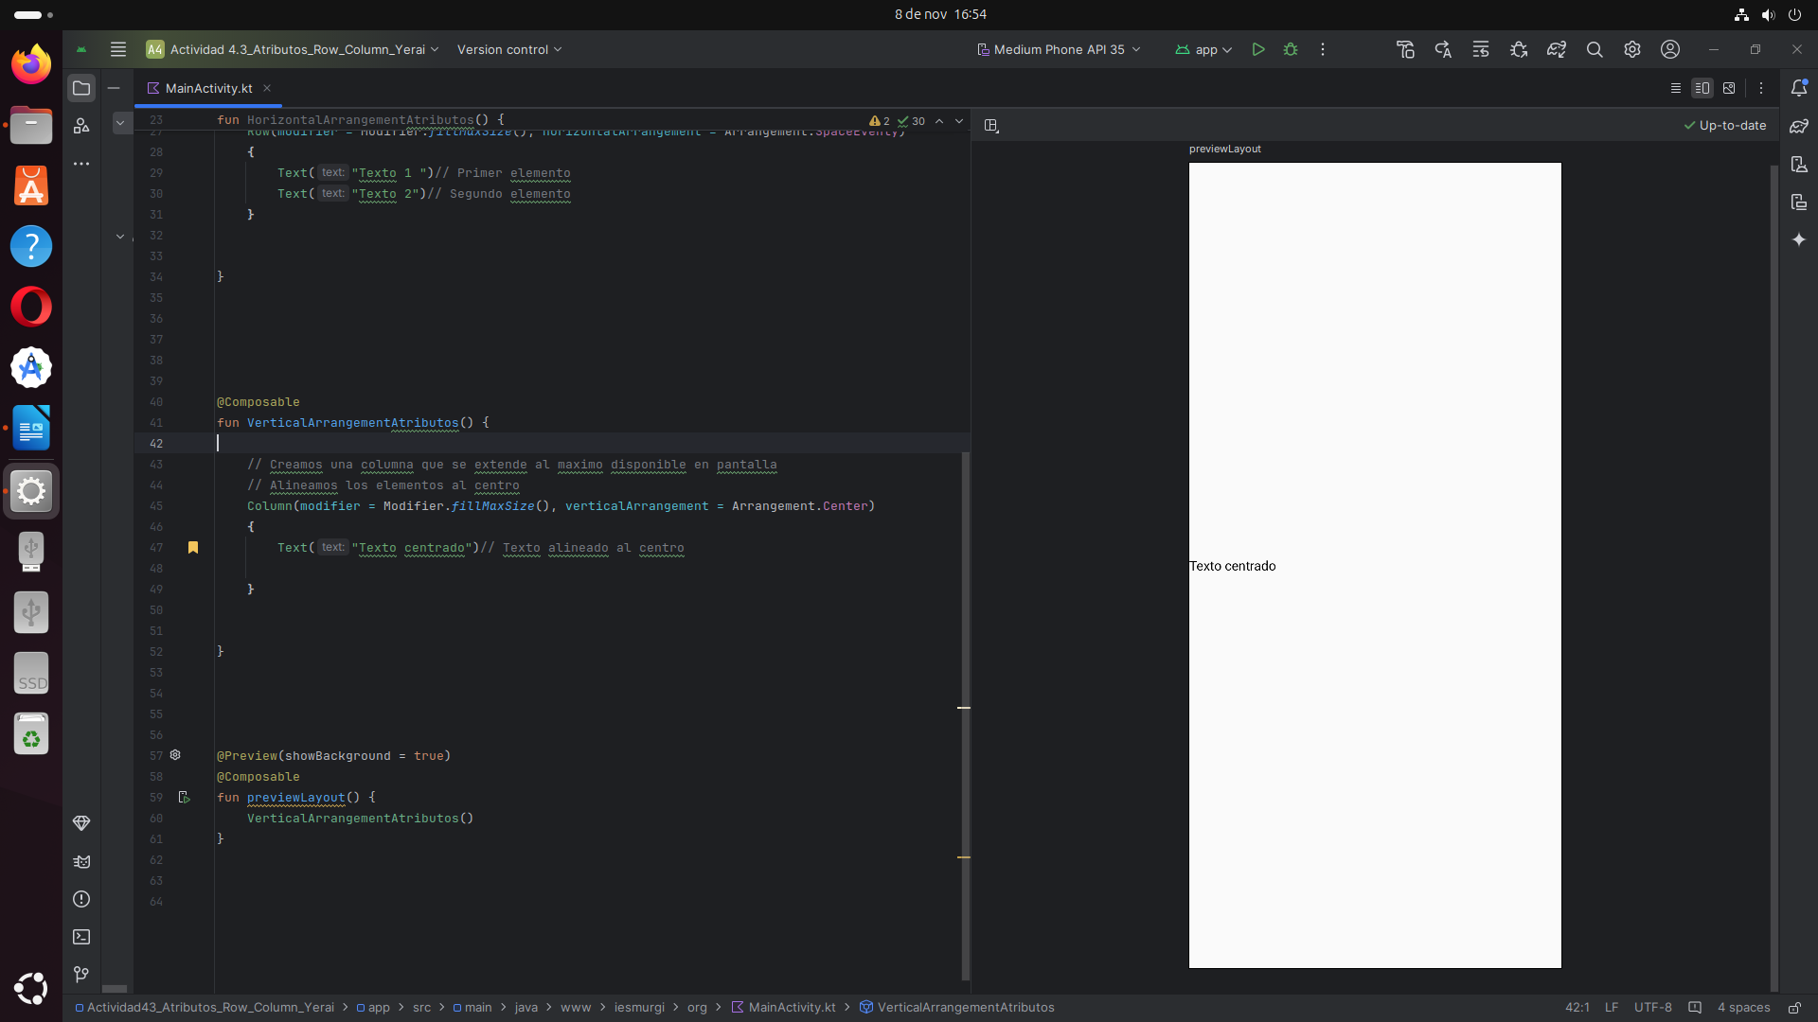

Arrangement.Bottom:
-Alinea los elementos al final de la Column, en la parte inferior.
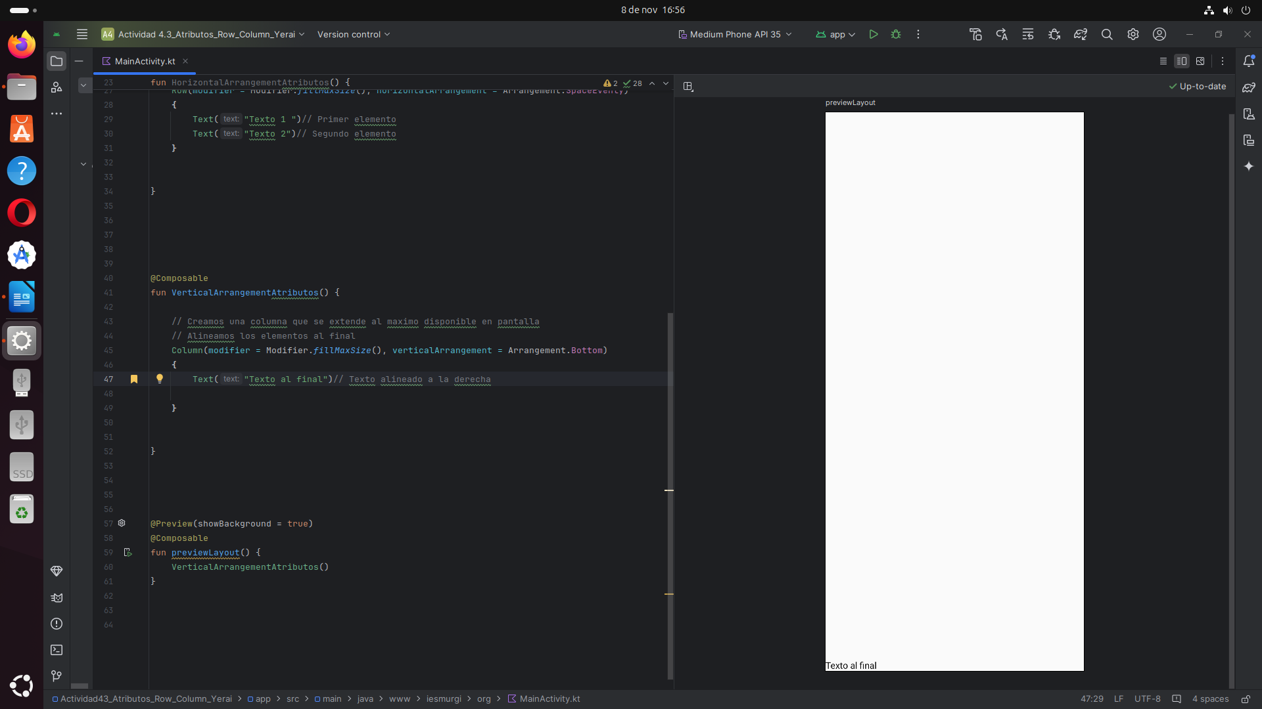

Arrangement.SpaceAround:
-Distribuye los elementos con espacio uniforme, pero dejando la mitad del espacio antes del primer elemento y después de ultimo elemento.
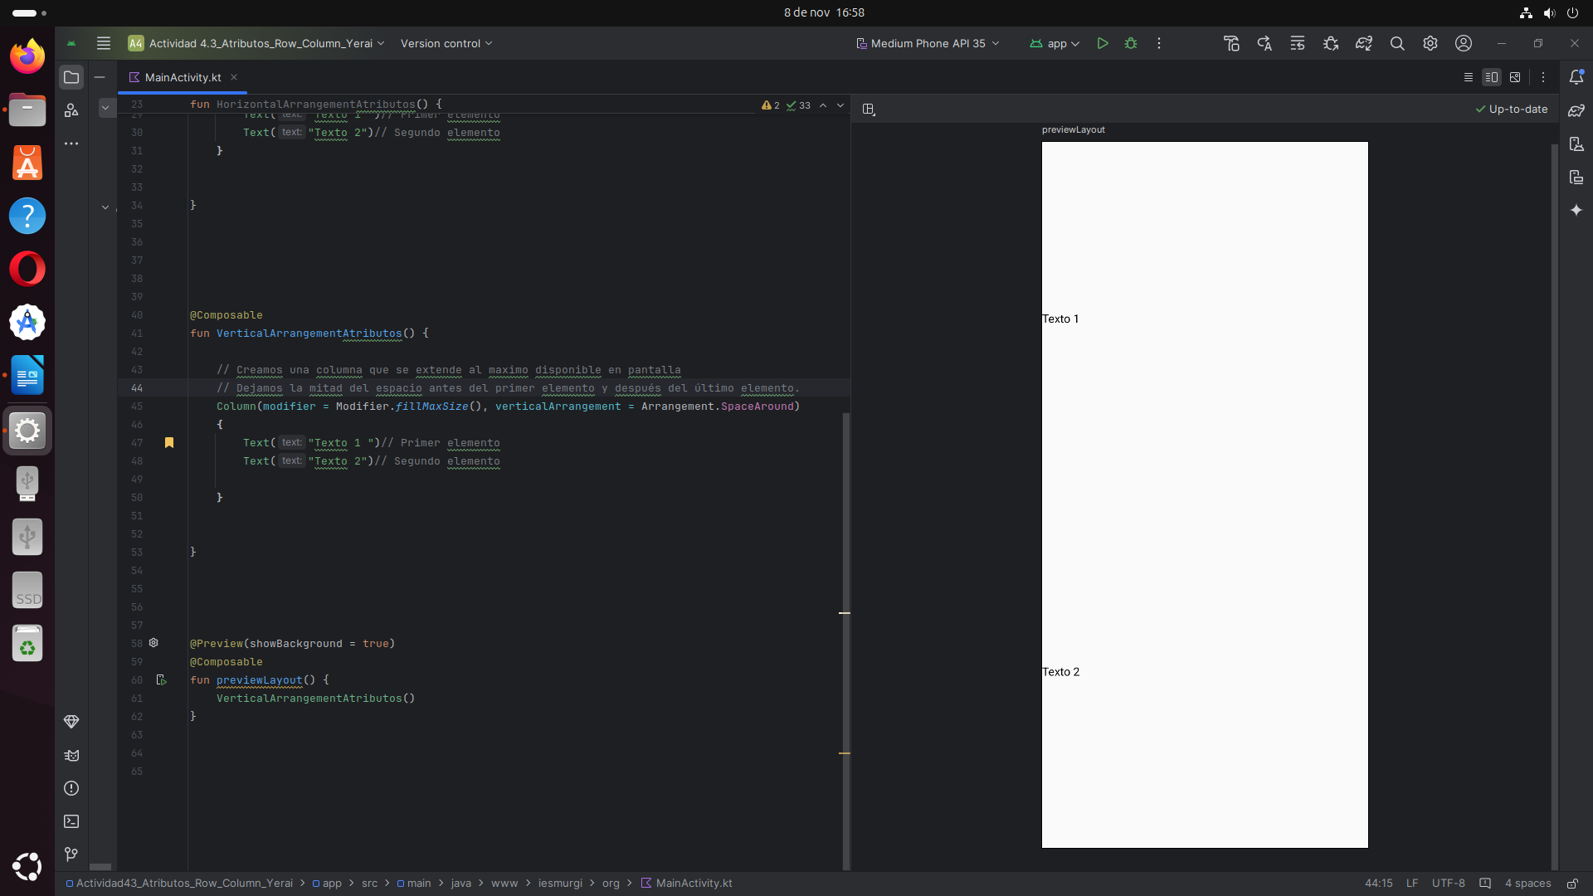

Arrangement.SpaceEvenly:
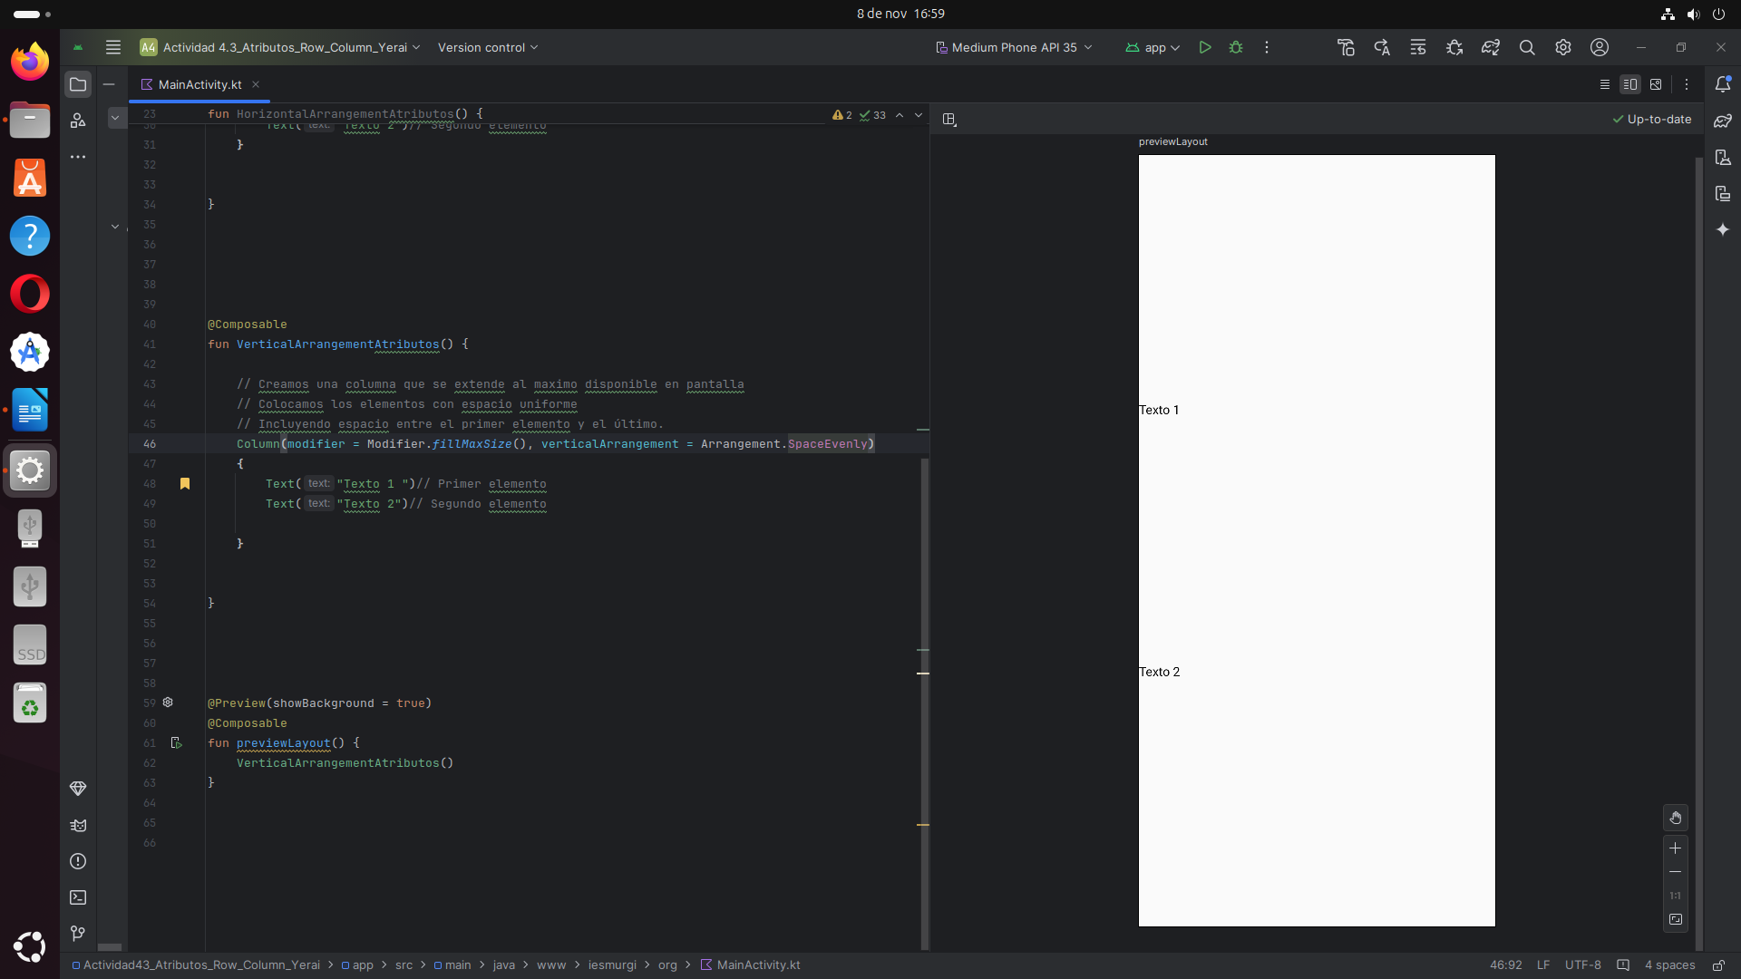
-Coloca los elementos con un espacio uniforme entre ellos, incluyendo el espacio antes del primer elemento y después del último elemento.

